Маркетинг клиентских баз данных
Представьте, что вы владелец парикмахерской. Вот уже много лет раз в месяц к вам приходит Иван Иванов. Последний раз он был 25 дней назад, и вы понимаете, что скоро он снова придёт. Пётр Петров был у вас однажды, затем пропал на два года, потом вернулся и приходил два месяца подряд, пропал на год, потом снова пришёл через месяц. Вы легко можете предсказать, когда к вам придёт Иванов, но не знаете, когда ждать Петрова. Нужно ли тратить на этих людей одинаковые маркетинговые ресурсы? А если нет, то на кого тратить больше?
В этой статье разбираем, как предсказывать вероятность совершения заказов и управлять привычкой клиента совершать покупку.
Материал подготовлен на основе вебинара Антона Терехова «Маркетинг клиентских баз данных: что это и как применить его на практике».

Что такое клиентская база
Говоря о клиентах, мы имеем в виду людей, которые:
- уже купили ваши товары или услуги;
- вероятно, будут совершать покупки в будущем.
Клиентами не являются те, кто ещё не работал с вашим брендом или те, кто предсказуемо больше не будет у вас покупать. Например, человек переехал в другую страну и больше не будет совершать покупки в России.

Из чего складывается прибыль и как инвестировать в маркетинг
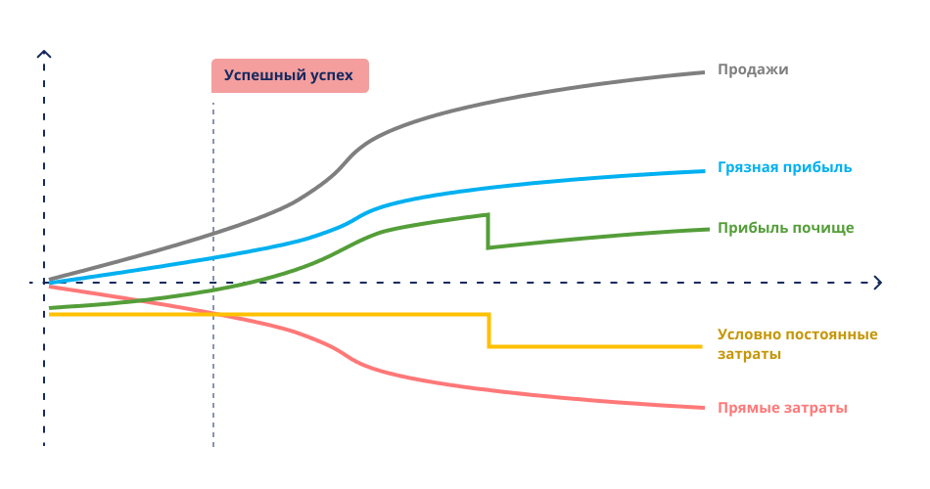
Чёрная линия на графике — динамика продаж товаров за определённый период времени. Выполняя каждый заказ, вы затрачиваете средства на себестоимость товара, его упаковку, доставку. Эти прямые затраты отмечены на графике красным цветом.
Если вычесть из продаж затраты, получится так называемая «грязная прибыль» — то есть та, которая не учитывает расходов, не зависящих от каждого конкретного заказа: маркетинг, зарплата сотрудников, аренда офиса. С учётом этих расходов мы получаем зелёную кривую, то есть более чистую прибыль. С учётом налогов — ещё более чистую, и т. д.
Но зарабатывать вы будете, только если грязная прибыль больше нуля. То есть каждый конкретный заказ мы должны выполнять с прибылью, пусть и небольшой. Тогда при увеличении числа заказов мы выйдем в общую прибыльность всей компании. Эта точка на схеме названа «Успешный успех».
Важный элемент во всей цепочке прибыльности одного заказа — стоимость привлечения этого заказа с рынка через маркетинговые каналы: контекстная реклама, SEO, email-маркетинг, смс-рассылки и т. д. Современные методы веб-аналитики позволяют нам посчитать, сколько трафика пришло по каждому каналу, сколько этот трафик стоил и как он конвертировался. То есть мы можем посчитать CPO (стоимость заказа).
Если средства, затраченные на рекламу, окупаются уже на первом заказе, то, скорее всего, этот канал будет прибыльным и в него можно смело инвестировать. Продажи будут масштабироваться в тех графиках, которые мы разобрали выше.
Отбиться на первом же заказе — мечта любого маркетолога. Но на практике она почти не достижима. Поэтому важно ввести механику, при которой мы работаем в убыток на первом заказе, но должны получить прибыль с последующих заказов этого клиента.

Как оценить долгосрочную эффективность маркетинга
Для долгосрочных подсчётов уместно использовать ещё один показатель — LTV. Это суммарная ценность привлечённого клиента, то есть количество денег, которое один клиент принёс нашей компании за всё время своей жизни.
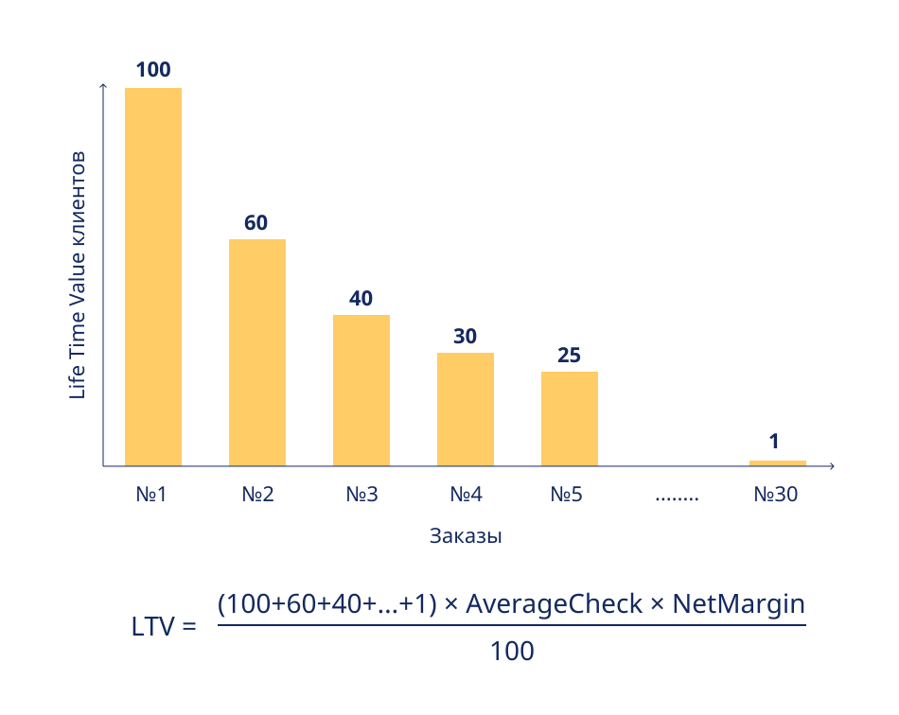
Считать LTV по каждому клиенту — сложно, долго и не имеет смысла. Чтобы эффективно предсказать вероятность совершения покупки в будущем, нужно переходить к статистике.
Берём определённую группу клиентов (как формировать такие группы, мы рассмотрим в следующем шаге) и анализируем, как они совершают заказы. На одной оси отмечаем количество клиентов, совершивших заказ, на другой — общее количество заказов. Чтобы цепочка не тянулась бесконечно, установите условное ограничение. Например, не считайте заказы, которые совершили менее 5% клиентов.
LTV позволяет оценить долгосрочную эффективность маркетинговых вложений. Вы знаете, сколько потратили на привлечение определённой группы клиентов и можете предсказать, как она будет вести себя в течение заданного периода. Но для проработки конкретных маркетинговых стратегий знать LTV недостаточно.
Посчитать LTV можно только через большой промежуток времени, к тому моменту уже всё изменится. Поэтому необходимо ввести и другие метрики.

Второй заказ — самый важный в цепочке конверсий
Статистически значимое поведение клиента ярко выражено в конверсии из первых заказов. Человек, который купил у вас товар или услугу 27 раз, повторит покупку с большей вероятностью чем тот, кто купил всего 1 раз. Конверсии из первого во второй, из второго в третий заказы гораздо ниже, чем из шестого в седьмой, и они важны для построения долгосрочных отношений с клиентами и их удержания. Поэтому, если вам удаётся мотивировать клиента купить во второй и третий раз, то продать в пятый и шестой раз будет уже проще.
Чтобы эффективнее расходовать маркетинговый бюджет на этом этапе, отслеживайте поведение новых клиентов после нескольких первых заказов. В этом вам поможет когортный анализ.

Как правильно объединять клиентов в когорты
Когорта — это группировка клиентов по какому-либо признаку, созданная с целью отследить их покупательское поведение. Часто встречаются такие принципы группировки:

По дате
Например, объединяем в группу клиентов, которых мы привлекли в январе. В феврале они совершили второй заказ, в марте — часть из них совершили третий и так далее.

По каналам привлечения
Можно сделать когорты по клиентам, которых мы привлекли инструментами контекстной рекламы, поисковой оптимизации, баннерной рекламы или социальных сетей.

По акциям
Поведение клиентов, которых привлекли акции и распродажи на разных рекламных площадках, как правило, отличается от поведения тех, кто пришёл из органического трафика.

По типам покупаемых продуктов
Отдельно анализируем тех, кто покупает книги, отдельно тех, кто покупает электронику и т. д.
Какой бы критерий формирования когорты вы ни выбрали, всегда нужно вычленять поведение, которое даст в дальнейшем максимальное LTV.

Календарное планирование
В примере выше мы проводили когортный анализ по порядку заказов: по оси абсцисс были отложены номера заказов, по оси ординат — количество покупателей.
Но чаще встречается анализ, в котором по оси абсцисс откладывают периоды: недели, месяцы, кварталы. Это помогает вести календарное планирование бюджета и предсказывать поведение клиента в заданные интервалы времени.

Как выбрать период сегментации

Выгружаем информацию о заказах и клиентах из учётной системы
Смотрим, какой процент клиентов совершает повторную покупку и через какое количество дней. Интервалы между повторными покупками сильно различаются в зависимости от продуктов. Например, молоко большинство людей покупает раз в 1-2 недели, а мобильный телефон — раз в несколько лет. Чтобы сделать достоверный прогноз, нужно ориентироваться на средний интервал, в который товар покупает основная масса. Например, период, в который было совершено 80% повторных покупок.

Считаем медианное значение
На практике интервал с 80% повторных покупок может оказаться слишком длинным и неудобным для расчётов. Поэтому минимально допустимым значением часто принимают медианное значение кривой — точку, в которой было совершено 50% повторных заказов.

Округляем в большую сторону
Выбранный период сегментации нужно округлить, чтобы он укладывался в календарный год целым значением. Например, ваш период сегментации составляет 70 дней. Удобно округлить это число до 73, чтобы в году было ровно 5 периодов сегментации.
Важно отсчитывать периоды с 1 января. Иначе Новый год и другие сезонные праздники, которые сильно влияют на продажи, всё время будут попадать в разные интервалы. Это помешает собирать корректную статистику по разным годам.

Стимулируем второй заказ
Мы уже говорили, что конверсия из первого заказа во второй самая маленькая во всём жизненном цикле клиента. Если вы научитесь повышать эту конверсию, вырастет весь дальнейший график LTV и улучшатся все экономические показатели.

Как считать конверсию во второй заказ
В предыдущем шаге мы рассчитали период сегментации. Для анализа берём один из этих периодов и смотрим, сколько людей сделали свой первый заказ в этот период. Дальше выясняем, когда эти клиенты сделали второй заказ. Если покупка совершена в тот же период, либо в n+1 период, как показано на графике, считаем, что этот клиент сконвертировался.
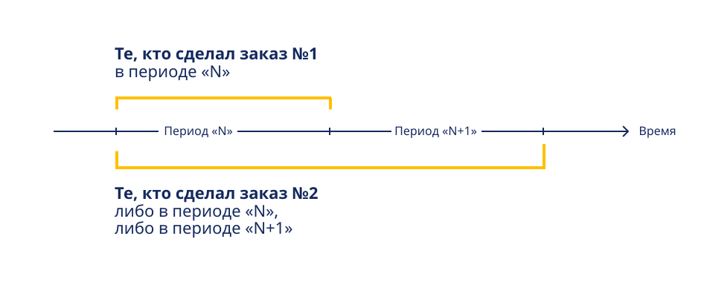

Какие KPI считать
В этой статье мы рассматриваем модель KPI для розничной торговли. То есть выручка в нашем случаем определяется средним чеком и количеством выполненных заказов за определённый период времени.

Выручка
Вы это и так знаете, но мы на всякий случай напомним. Чтобы узнать выручку, умножаем средний чек на количество выполненных заказов.

Принятые в обработку заказы
Выполненные заказы = принятые на обработку заказы * недоставленные заказы.
Недоставленные заказы характеризуют скорее логистику, чем маркетинг, поэтому мы не будем их учитывать. А вот количество принятых заказов — это чистый KPI маркетинга. Его считать можно и нужно.

Количество новых клиентов
Этот показатель зависит от того, насколько эффективно мы тратим маркетинговые деньги во внешних каналах коммуникаций: в контекстной рекламе, смс- и email-рассылках.
Здесь немного сложно, но постарайтесь понять. Эти 2+ заказа зависят в свою очередь от двух параметров. Первый — размер клиентской базы. Если у вас всего 2 существующих клиента, то понятно, что много заказов вы от них не получите. Если существующих клиентов 100 тысяч млн., то, конечно, отклик будет большим. Второй зависит от KPI, который называется

Database transformation rate
Этот KPI показывает отношение количества клиентов, купивших хотя бы один раз за выбранный период сегментации, ко всем клиентам в вашей клиентской базе на начало этого периода.
Например, вы анализируете период №28 своих шагов сегментации. На начало этого периода у вас 100 тысяч клиентов. В течение этого периода 20 тысяч клиентов сделали как минимум один заказ. Это означает, что в периоде №28 Database transformation rate составил 20% клиентов. Database transformation rate показывает вероятность, с которой клиенты совершат следующую покупку, и помогает предсказать, растёт ваша база или стагнирует.
Теперь, когда мы решили, какие показатели считать и анализировать, разберёмся, как выделять сегменты для этого анализа.

Как сегментировать клиентов по поведению
Есть четыре основные характеристики в этой сегментации:
R — дата совершения последней покупки;
F — частота совершения покупок;
M — сколько тратит денег клиент;
P — какие продукты он покупает.
Для простых целей достаточно проанализировать только дату совершения последней покупки и регулярность этих покупок.
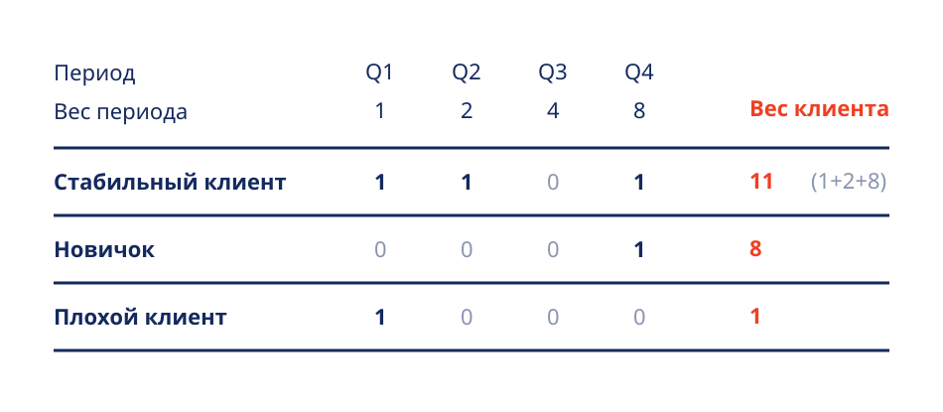
Например, мы хотим предсказать, какое количество заказов получим от клиентов в течение будущего периода. Для этого откладываем несколько периодов назад (на примере выше их 4) и каждому периоду присваиваем свой вес. Чем ближе период к настоящему моменту, тем больше вес. У нас 4 периода и вес, кратный степеням двойки. Ближайший к настоящему времени период имеет вес 8, за 1 — вес 4 и так далее.
Далее по каждому клиенту в анализируемом периоде ставим либо 0, если он не совершал заказов, и 1, если совершал заказы. В результате по каждому клиенту мы получаем так называемый RF-score, условный вес. Чем выше вес, тем больше вероятность, что этот клиент совершит покупку в дальнейшем.
По результатам этого анализа мы получим 16 групп, из них явно выражены будут несколько: 8 — это новичок, 1 — это уходящие клиенты, с которыми нужно работать индивидуально. Всех остальных можно сгруппировать. В идеале с каждым таким поведенческим сегментом нужно выстроить персонализированную работу.

На каких клиентов тратить ресурсы

Пришёл давно, покупает меньше
Клиента, который давно совершил первый заказ и начал покупать реже, стоит привлекать максимальным количеством ресурсов: скидками, подарками, специальными предложениями.

Пришёл давно, не покупает вообще
Разовых клиентов, которые совершили первую покупку давно, а за второй так и не вернулись, можно смело исключать из базы. Скидки и акции не смогут их «реанимировать».

Пришёл недавно, покупает мало
Клиентам, которые покупают нерегулярно, но пришли к вам недавно, нужно приготовить хорошую велком-цепочку. Они ещё не потеряли интерес к вашей компании, поэтому высоки шансы, что они станут постоянными клиентами. Расскажите о себе и своём продукте, об удобных сервисах, привлекайте скидками и подарками.

Пришёл давно, покупает много
«Хороших клиентов», которые покупают много и часто, нет смысла поощрять дополнительно, они и так вернутся за новой покупкой. Если вы видите, что у клиента высокий RF-score и он с большой долей вероятности совершит заказ в будущем, поднимите ему цену. Постарайтесь найти сегмент клиентов, которые не уйдут от вас при повышении цены, и поднимайте для них стоимость.

На что ещё обратить внимание

Реферальные программы
Клиенты, которые пришли по рекомендациям других людей, как правило, более лояльны к вашей компании. Внедрив программу, когда один клиент привлекает других за определённые бонусы, вы можете добиться очень существенного увеличения всех этих конверсионных показателей.

Бонусные программы лояльности
Обратите внимание на программы лояльности. Они могут стать хорошим инструментом удержания клиентов, если правильно выбрать модель, исходя из особенностей вашего бизнеса. Некоторые компании дают участникам программы бонусы. Другие увеличивают скидку в зависимости от количества покупок. Третьи используют немонетарные вознаграждения, то есть делают для клиента что-то приятное, что не несёт прямой материальной выгоды.
Например, американская авиакомпания United Airlines назвала самолет в честь жителя Чикаго Томаса Стакера, который за 30 лет преодолел на самолетах этой компании десять миллионов миль.

Клубные программы
Такая программа реализуется в книжных магазинах Барс Новелс. Клиент вносит определённую фиксированную сумму в свой личный кабинет, а взамен получает выгодные спецпредложения для участников клуба. Клиент сам заплатил, чтобы быть участником этого клуба, поэтому высока вероятность, что он не уйдёт к конкурентам.

Что делать, если у вас не статистически значимая база
Если в базе данных содержится несколько сотен клиентов, которые полностью прошли цикл из четырёх заказов, такую базу можно считать статистически значимой. Применяя к ней описанные выше методики, мы получим адекватные результаты. Если в вашей базе всего сотня клиентов и большинство из них новички, совершившие не более трёх покупок, статистика по такой базе будет недостоверной.
В такой ситуации можно внедрить механизм, который будет учитывать давность и регулярность совершения покупок для каждого конкретного клиента персонализировано.
Например, можно вычислять не средний интервал между покупками, а ожидаемый интервал совершения покупки для каждого клиента. В зависимости от отклонений этого интервала автоматически корректируется взаимодействие с клиентом. Пока клиент покупает много и часто, система не даёт ему никаких скидок и спецпредложений. Как только регулярность покупок падает, система «прикармливает» клиента скидками и подарками, чтобы он не ушёл к конкурентам.
Это первая, вводная, статья о маркетинге в нашем блоге. Она носит ознакомительный характер, так как мы хотели рассказать читателям о ключевых метриках и понятиях. В следующих публикациях мы продолжим делиться своими знаниями и опытом в маркетинге. Вас ждёт ещё больше примеров, полезных советов и рекомендаций, которые помогут лучше освоить теорию и применять полученные знания на практике.

